SAOPŠTENJE ZA MEDIJE
U BEOGRADU ODRŽANA PRETPREMIJERA
NOVE HBO ORIGINAL SERIJE „DINA: PROROČANSTVO“

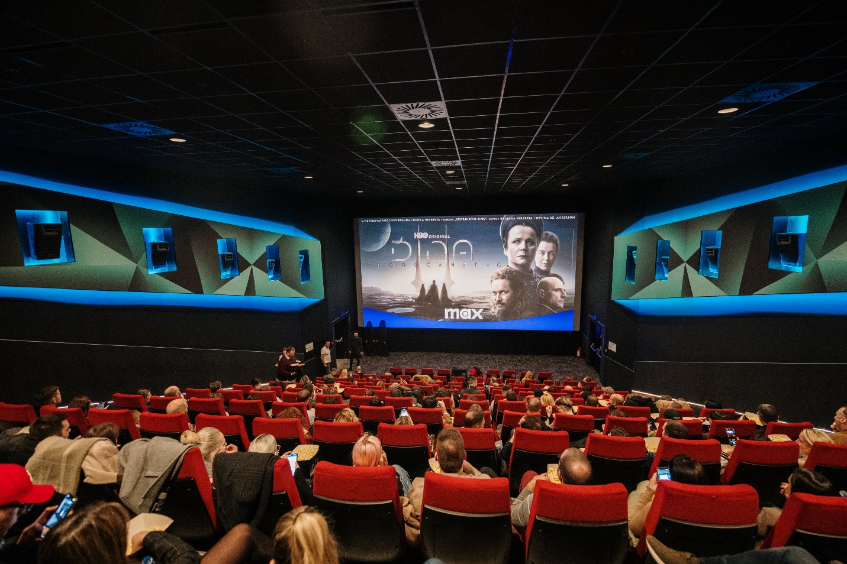

Beograd, 15. novembar 2024.

U Beogradu je sinoć u do poslednjeg mesta ispunjenoj sali bioskopa Cineplexx u Galeriji održana pretpremijera nove HBO Original serije „Dina: Proročanstvo“ (Dune: Prophecy). Serija će imati premijeru 18. novembra na Max striming usluzi, kada u ponudu dolazi prva od šest epizoda, dok će nove epizode izlaziti svakog ponedeljka. Serija će se takođe emitovati na HBO kanalu, ponedeljkom u 20 sati.

Pretpremijera prve epizode okupila je brojne predstavnike medija i poznate ličnosti, među kojima su bili glumac Miloš Timotijević, voditeljka Aleksandra Jeftanović, kao i influenseri poput Muđe, Jane Dačović, Anastasije Grujić, Andreja Andrejića i mnogih drugih.

Iz prostranog univerzuma „Dine”, koji je kreirao poznati autor Frenk Herbert, i 10.000 godina pre uspona Pola Atreida, „Dina: Proročanstvo” prati dve sestre Harkonen dok se bore protiv sila koje prete budućnosti čovečanstva i osnivaju legendarnu sektu koja će postati poznata kao Beni Džeserit.

„Dina: Proročanstvo” je inspirisana romanom „Sestrinstvo Dine” (Sisterhood of Dune), koji su napisali Brajan Herbert i Kevin Anderson.

U glavnim ulogama su Emili Votson, Olivija Vilijams, Trevis Fimel, Džodi Mej, Mark Strong, Sara Sofi Busnina, Džoš Hjuston, Kloi Lea, Džejd Anuka, Faolan Kaningan, Edvard Dejvis, Iva Hinds, Kris Mejson, Šalom Brun Frenklin, Džihe, Tabu, Čaritha Čandran, Džesika Barden, Ema Kening i Jerin Ha.

Alison Šepker je glavna scenaristkinja i izvršna producentkinja, a Dijan Ademu Džon je učestvovala u kreiranju serije i vrši funkciju izvršne producentkinje. Ana Ferster je izvršna producentkinja i režirala je više epizoda, uključujući prvu. Džordan Goldberg, Mark Tobij, Džon Kameron, Metju King, Skot Burns i Džon Spejts su izvršni producenti zajedno s Brajanom Herbertom, autorom bestselera Njujork Tajmsa, kao i Bajronom Meritom i Kim Herbertom kao izvršnim producentima u ime porodice Frenka Herberta. Autor bestselera Njujork Tajmsa Kevin Anderson je koproducent.

Seriju su koproducirali HBO i Legendary Television, a Legendary je takođe producirao filmsku franšizu koja je objavila dva nastavka uz pohvale kritike, od kojih je prvi osvojio šest Oskara.

Prilikom premijere prikazan je i novi brand spot kojim Max najavljuje nove sadržaje, s ekskluzivnim isečcima dugoočekivanih HBO Original i Max Original serija, koji će imati premijeru kasnije ove godine i u 2025. Video najavu možete pogledati ovde.

TREJLER SERIJE „DINA: PROROČANSTVO“: https://www.youtube.com/watch?v=TocB0ghfGUE&t=1s
TREJLER MAX NOVI NASLOVI: https://www.youtube.com/watch?v=dYQB7g6sVsU

O kompaniji Warner Bros. Discovery
Warner Bros. Discovery (NASDAQ: WBD) je vodeća globalna kompanija u oblasti medija i zabave, koja stvara i distribuira najraznovrsniji i najpotpuniji svetski portfolio sadržaja i brendova u sferi televizije, filma i striminga. Prisutni u više od 220 zemalja i teritorija, i na 50 jezika, Warner Bros. Discovery inspiriše, informiše i zabavlja publiku širom sveta kroz svoje kultne brendove, među kojima su: Discovery Channel, discovery+, BluTV, CNN, DC, Eurosport, HBO, HGTV, Food Network, OWN, Investigation Discovery, TLC, Magnolia Network, TNT, TBS, truTV, Travel Channel, Max, Animal Planet, Science Channel, Warner Bros. Film Group, Warner Bros. Television Group, Warner Bros. Games, New Line Cinema, Cartoon Network, Adult Swim, Turner Classic Movies, Discovery en Español, Hogar de HGTV i drugi. Za više informacija posetite http://www.wbd.com.

HBO Adria d.o.o.
Klara Vragolov
klara.vragolov@wbd.com

